Муниципальное образование «Смидовичский муниципальный район»
Еврейской автономной области

СОБРАНИЕ ДЕПУТАТОВ

РЕШЕНИЕ
25.07.2019 № 58
пос. Смидович

О внесении изменений в Правила землепользования и застройки села Волочаевка-1 муниципального образования «Волочаевское сельское поселение» Смидовичского муниципального района Еврейской автономной области, утвержденные решением Собрания депутатов от 22.06.2017 №47
В соответствии со статьей 33 Градостроительного кодекса Российской Федерации Собрание депутатов
РЕШИЛО:

1.Внести в Правила землепользования и застройки села Волочаевка-1 муниципального образования «Волочаевское сельское поселение» Смидовичского муниципального района Еврейской автономной области, утвержденные решением Собрания депутатов от 22.06.2017 №47, следующие изменения:
1.1.В схеме-карте градостроительного зонирования (графический объект) раздела 11 «Карта градостроительного зонирования» Правил землепользования и застройки села Волочаевка-1 часть зоны ОДЗ «Общественно деловая и жилая зона» заменить на зону Ж-1 «Зона индивидуальной усадебной жилой застройки» в районе дома №2 по ул. Октябрьской согласно приложению.
1.2.Таблицу пункта «1.2. ОДЗ. Общественно деловая и жилая зона» подраздела 1 раздела 13 дополнить строками следующего содержания:

«Автомобильный транспорт  7.2 | Размещение зданий и сооружений автомобильного транспорта. Содержание данного вида разрешенного использования включает в себя содержание видов разрешенного использования с кодами 7.2.1 - 7.2.3
Размещение автомобильных дорог  7.2.1 | Размещение автомобильных дорог за пределами населенных пунктов и технически связанных с ними сооружений, придорожных стоянок (парковок) транспортных средств в границах городских улиц и дорог, за исключением предусмотренных видами разрешенного использования с кодами 2.7.1, 4.9, 7.2.3, а также некапитальных сооружений, предназначенных для охраны транспортных средств
Обслуживание перевозок пассажиров  7.2.2 | Размещение зданий и сооружений, предназначенных для обслуживания пассажиров, за исключением объектов капитального строительства, размещение которых предусмотрено содержанием вида разрешенного использования с кодом 7.6
Стоянки транспорта общего пользования  7.2.3 | Размещение стоянок транспортных средств, осуществляющих перевозки людей по установленному маршруту»

2.Настоящее решение опубликовать в газете «Районный вестник» и разместить на официальном сайте Смидовичского муниципального района.
3.Настоящее решение вступает в силу после дня его официального опубликования.

Глава муниципального района | М.В.Шупиков
Готовил:  И.о. начальника отдела архитектуры  и градостроительства администрации  муниципального района | Е.А.Пузанова
Первый заместитель главы администрации  муниципального района | Б.Д.Королев
Начальник юридического отдела  администрации муниципального района | В.С.Ваулин
Управляющий делами администрации  муниципального района | В.М.Трунова

ПРИЛОЖЕНИЕ

к решению Собрания депутатов
от ________________ № _____

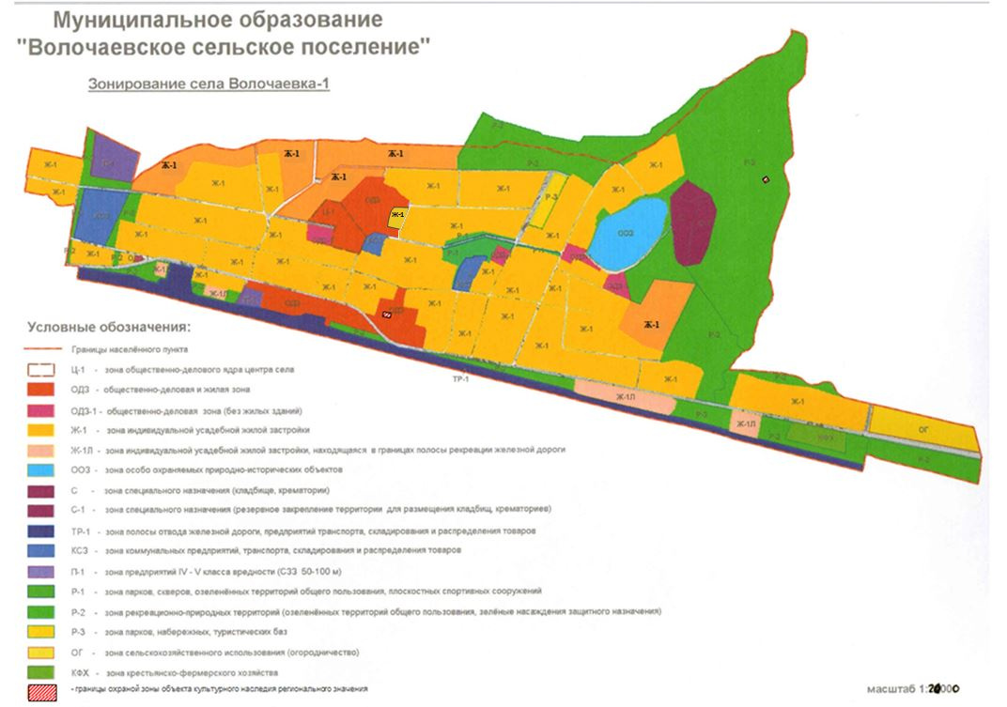
Замена части зоны ОДЗ на зону Ж-1
в районе ул. Октябрьской

